รายงานการปฏิบัติราชการประจำเดือน พฤศจิกายน 2566

4. งานจราจร
ชุดปฏิบัติการจราจร อำนวยความสะดวกด้านการจราจร ถนนสายสิชล – ท่าศาลา และหน้าโรงเรียนวัดประทุมทายการาม

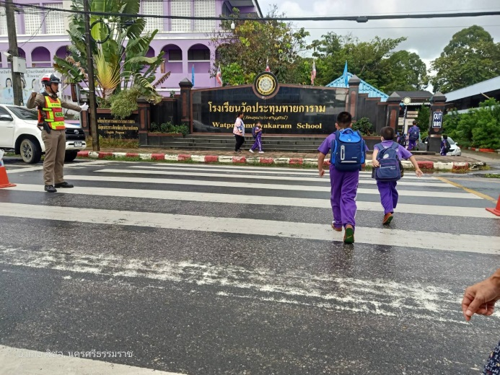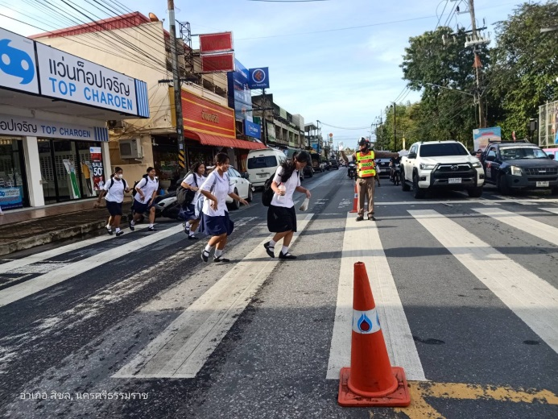

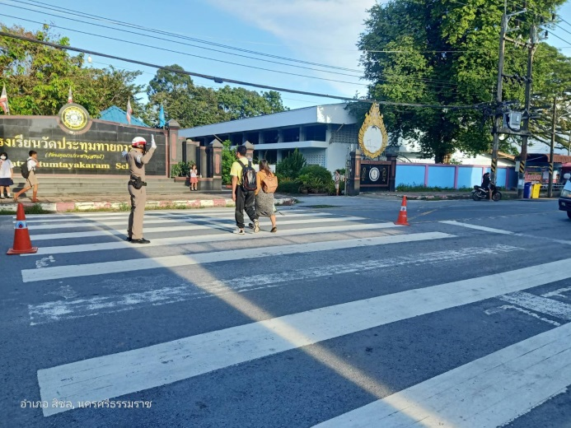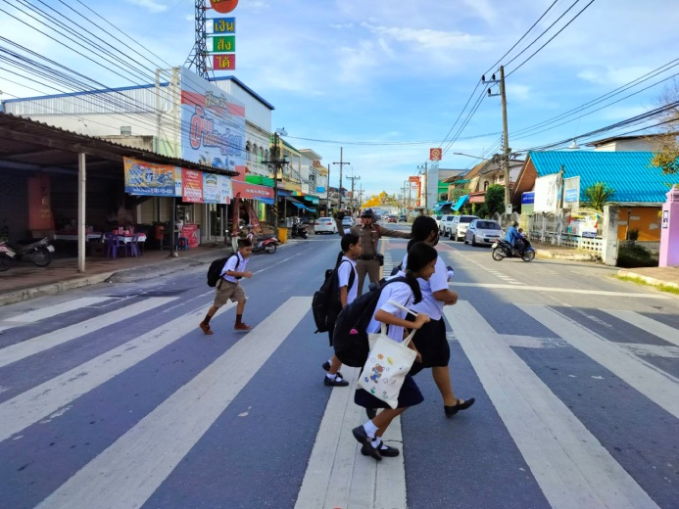

4.งานจราจร
ตั้งจุดตรวจกวดขันวัยจราจร เดือนพฤศจิกายน 2566

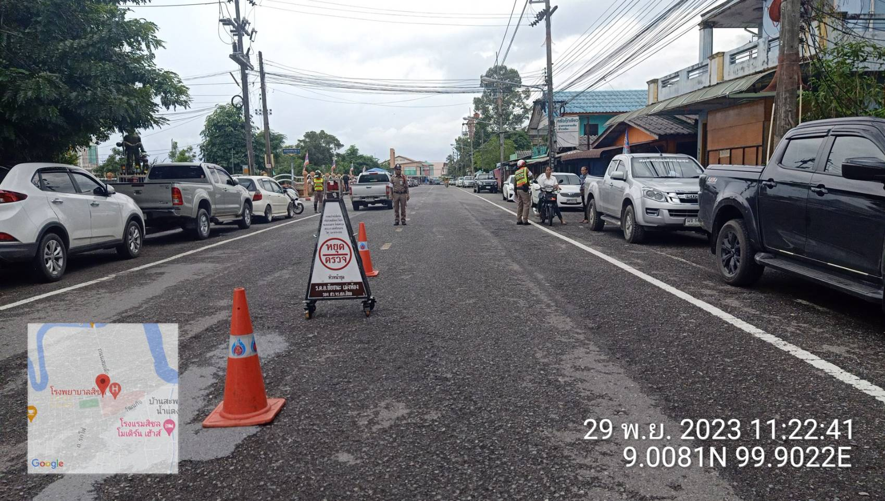

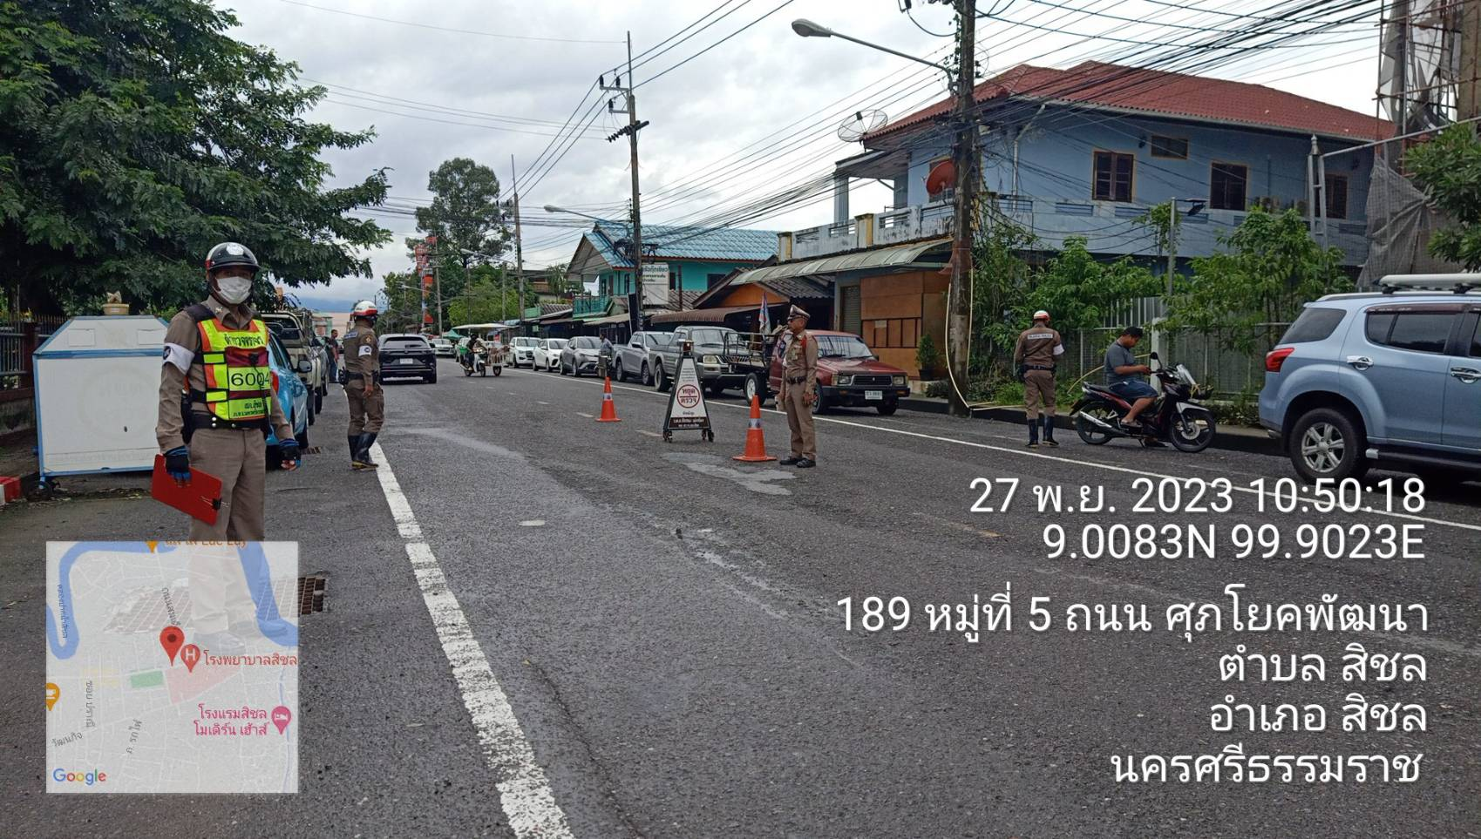

ผลการจับกุมคดีจราจร ช่วงวันที่ 1 -30 พ.ย.2566.…… ไม่มีใบขับขี่ จำนวน 111 ราย

4.งานจราจร
บรรยายให้ความรู้ผู้เข้าสอบใบขับขี่
